**Муниципальное образование Гоношихинский сельсовет**

**Заринского района Алтайского края**

**СБОРНИК**

**МУНИЦИПАЛЬНЫХ ПРАВОВЫХ АКТОВ**

**ГОНОШИХИНСКОГО СЕЛЬСОВЕТА**

**ЗАРИНСКОГО РАЙОНА АЛТАЙСКОГО КРАЯ**

**Официальное издание**

N 7

16.08.2024 года

с. Гоношиха

СБОРНИК

муниципальных правовых актов

Гоношихинского сельсовета Заринского района Алтайского края

№ 7 «16» августа 2024 года

Официальное издание

СОДЕРЖАНИЕ

|  |  |  |
| --- | --- | --- |
| **Раздел 1. Решения Собрания депутатов Гоношихинского сельсовета Заринского района Алтайского края.** | | |
| 1 | Решение от 02.07.2024 № 14 О принятии Устава муниципального образования Гоношихинский сельсовет Заринского района Алтайского края |  |
| **Раздел 2. Постановления администрации Гоношихинского сельсовета Заринского района Алтайского края; распоряжения администрации Гоношихинского сельсовета Заринского района Алтайского края** | | |
| 2 | Постановление администрации от 22.07.2024 № 9 Об исполнении бюджета муниципального образования Гоношихинский сельсовет Заринского района Алтайского края за второй квартал 2024 года |  |
| **Раздел 3. Иная официальная информация** | | |
| 3 | Уведомление о включении сведений об Уставе муниципального образования в государственный реестр уставов муниципальных образований Алтайского края |  |

**РОССИЙСКАЯ ФЕДЕРАЦИЯ**

**СОБРАНИЕ ДЕПУТАТОВ ГОНОШИХИНСКОГО СЕЛЬСОВЕТА**

**ЗАРИНСКОГО РАЙОНА АЛТАЙСКОГО КРАЯ**

|  |
| --- |
| **Р Е Ш Е Н И Е** |

02.07.2024 № 14

с. Гоношиха

О принятии Устава

муниципального образования

Гоношихинский сельсовет

Заринского района Алтайского края

В соответствии со статьей 44 Федерального закона от 6 октября 2003 года № 131-ФЗ «Об общих принципах организации местного самоуправления в Российской Федерации» и статьей 21 Устава муниципального образования Гоношихинский сельсовет Заринского района Алтайского края, Собрание депутатов Гоношихинского сельсовета Заринского района Алтайского края

**РЕШИЛО:**

1. Принять Устав муниципального образования Гоношихинский сельсовет Заринского района Алтайского края.

2. Направить Устав муниципального образования Гоношихинский сельсовет Заринского района Алтайского края для государственной регистрации в органы юстиции и последующего обнародования.

3. Контроль за исполнением настоящего решения возложить на постоянную комиссию по образованию, здравоохранению, бюджету, культуре и социальной политике.

Глава сельсовета П.Я. Дик

АДМИНИСТРАЦИЯ ГОНОШИХИНСКОГО СЕЛЬСОВЕТА

ЗАРИНСКОГО РАЙОНА АЛТАЙСКОГО КРАЯ

|  |  |
| --- | --- |
| П О С Т А Н О В Л Е Н И Е |  |

22.07.2024 № 9

с. Гоношиха

|  |
| --- |
| Об исполнении бюджета муниципального образования Гоношихинский сельсовет Заринского района Алтайского края за второй квартал 2024 года |

В соответствии с Бюджетным кодексом Российской Федерации, со статьей 63 Устава муниципального образования Гоношихинский сельсовет Заринского района Алтайского края, решением Собрания депутатов Гоношихинского сельсовета от 23.07.2021 № 20 «О Положении о бюджетном процессе и финансовом контроле в муниципальном образовании Гоношихинский сельсовет Заринского района Алтайского края», с внесенными изменениями от 21.07.2022 № 23; от 22.12.2023 № 34, Администрация сельсовета

П О С Т А Н О В Л Я Е Т :

1. Утвердить отчет об исполнении бюджета муниципального образования Гоношихинский сельсовет Заринского района Алтайского края за второй квартал 2024 года (Прилагается).

2. Направить отчет об исполнении бюджета в комиссию Собрания депутатов Гоношихинского сельсовета по образованию, здравоохранению, бюджету и социальной политике.

3. Настоящее постановление обнародовать в установленном порядке.

4. Настоящее постановление вступает в силу после его опубликования (обнародования).

# Глава Администрации сельсовета Н.В. Полторыхина

|  |
| --- |
| ПРИЛОЖЕНИЕ  к постановлению Администрации Гоношихинского сельсовета Заринского района Алтайского края  от 22.07.2024 № 9 |

ОТЧЕТ

об исполнении бюджета муниципального образования Гоношихинский сельсовет Заринского района Алтайского края за 2 квартал 2024 года

Таблица 1

Исполнение бюджета по доходам, расходам и источникам финансирования дефицита бюджета муниципального образования Гоношихинский сельсовет Заринского района Алтайского края за 2 квартал 2024 года

тыс. руб.

| Наименование показателей | Уточненный план года | Исполнение за 2 квартал 2024 года |
| --- | --- | --- |
| **1** | **2** | **3** |
| **ДОХОДЫ** |  |  |
| **Налоговые доходы** | **753,0** | **177,1** |
| в том числе |  |  |
| Налог на доходы физических лиц | 45,0 | 18,2 |
| Единый сельскохозяйственный налог | 14,0 | 11,0 |
| Налог на имущество физических лиц | 72,0 | 11,2 |
| Земельный налог | 620,0 | 136,7 |
| Государственная пошлина за совершение нотариальных действий должностными лицами органов местного самоуправления, уполномоченными в соответствии с законодательными актами Российской Федерации на совершение нотариальных действий | 2,0 | 0 |
| **Неналоговые доходы** | **6,0** | **4,0** |
| в том числе |  |  |
| Доходы от сдачи в аренду имущества, находящегося в оперативном управлении органов управления сельских поселений и созданных ими учреждений (за исключением имущества муниципальных бюджетных и автономных учреждений) | 5,0 | 2,5 |
| Доходы, поступающие в порядке возмещения расходов, понесенных в связи с эксплуатацией имущества | 0 | 1,5 |
| Административные штрафы, установленные законами субъектов Российской Федерации об административных правонарушениях | 1,0 | 0 |
| **Безвозмездные поступления, всего** | **4984,0** | **1478,3** |
| в том числе |  |  |
| Дотации бюджетам сельских поселений на выравнивание бюджетной обеспеченности из бюджетов муниципальных районов | 968,3 | 479,2 |
| Субвенции бюджетам сельских поселений на осуществление первичного воинского учета на территориях, где отсутствуют военные комиссариаты | 169,5 | 84,7 |
| Межбюджетные трансферты, передаваемые бюджетам муниципальных образований на осуществление части полномочий по решению вопросов местного значения в соответствии с заключенными соглашениями | 1702,0 | 832,4 |
| Прочие межбюджетные трансферты, передаваемые бюджетам сельских поселений | 2144,2 | 82,0 |
| **ВСЕГО ДОХОДОВ** | **5743,0** | **1659,4** |
| **РАСХОДЫ** |  |  |
| **01 Общегосударственные вопросы** | **1274,5** | **594,1** |
| 0104 Функционирование Правительства Российской Федерации, высших исполнительных органов государственной власти субъектов Российской Федерации, местных администраций | 1040,1 | 513,4 |
| 0111 Резервные фонды | 5,0 | 0 |
| 0113 Другие общегосударственные вопросы | 229,4 | 80,7 |
| **02 Национальная оборона** | **169,5** | **48,2** |
| 0203 Осуществление первичного воинского учета на территориях, где отсутствуют военные комиссариаты | 169,5 | 48,2 |
| **03 Национальная безопасность и правоохранительная деятельность** | **93,6** | **3,5** |
| 0310 Защита населения и территорий от чрезвычайных ситуаций природного и техногенного характера, гражданская оборона | 93,6 | 3,5 |
| **04 Национальная экономика** | **1692,7** | **836,0** |
| 0409 Дорожное хозяйство (дорожные фонды) | 1670,0 | 813,4 |
| 0412 Другие вопросы в области национальной экокомики | 22,7 | 22,6 |
| **05 Жилищно-коммунальное хозяйство** | **16,0** | **0** |
| 0502 Коммунальное хозяйство | 6,0 | 0 |
| 0503 Благоустройство | 10,0 | 0 |
| **08 Культура, кинематография** | **2725,7** | **786,8** |
| 0801 Культура | 1548,3 | 297,4 |
| 0804 Другие вопросы в области культуры, кинематографии | 1177,4 | 489,4 |
| **11 ФИЗИЧЕСКАЯ КУЛЬТУРА И СПОРТ** | **5,0** | **5,0** |
| 11 02 Массовый спорт | 5,0 | 5,0 |
| **ВСЕГО РАСХОДОВ** | **5977,0** | **2273,6** |
| **Источники финансирования дефицита бюджета муниципального образования Гоношихинский сельсовет Заринского района Алтайского края, всего** | **-234,0** | **-614,2** |
| в том числе |  |  |
| изменение остатков средств | -234,0 | -614,2 |

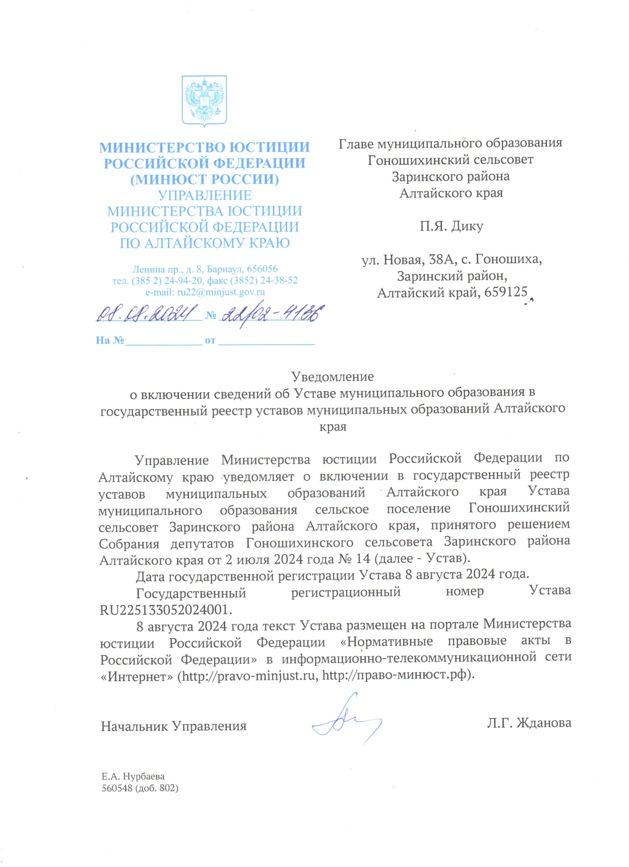

СБОРНИК

муниципальных правовых актов

Гоношихинского сельсовета Заринского района Алтайского края

№ 7 «16» августа 2024 года

Учредители: Собрание депутатов Гоношихинского сельсовета Заринского района Алтайского края и администрация Гоношихинского сельсовета Заринского района Алтайского края.

Адрес учредителя: 659125, Алтайский край,

Заринский район, с. Гоношиха, ул. Новая, 38А.

Тираж ___3__ экз.

Распространяется бесплатно.